今晚22:40《这就是中国》张维为：如何防止西方的话语忽悠

[这就是中国](javascript:void(0);)

**这就是中国**

微信号 mhshHome

功能介绍 东方卫视《这就是中国》节目官方账号 每周一晚22:00东方卫视播出

2021-08-30[原文](https://mp.weixin.qq.com/s?__biz=MzA5NTI5ODk3NA==&mid=2651173153&idx=1&sn=bde9a400edad997a27d62624c839855c&chksm=8bb065d0bcc7ecc6615106b47583c9e096035a939fad41c2c9df0476ed0652da5768039f1710&scene=27#wechat_redirect&cpage=13)

收录于话题

点击上方“蓝字”，发现更多精彩。

**让我们一起读懂中国，读懂世界**

在西方话语体系中，有一些概念是用来忽悠非西方国家的。那么今天的中国应该怎么防忽悠？

**今晚22:40**

**东方卫视《这就是中国》（111期）**

**主题"如何防止西方的话语忽悠"**

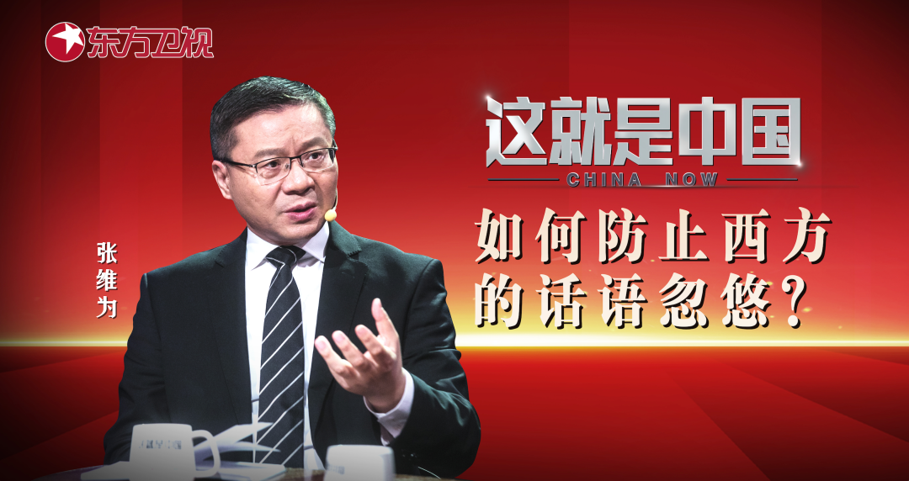

复旦大学中国研究院院长张维为教授将携手复旦大学中国研究院副院长范勇鹏教授，带领观众一起破解西方常用话语体系当中的一些概念。

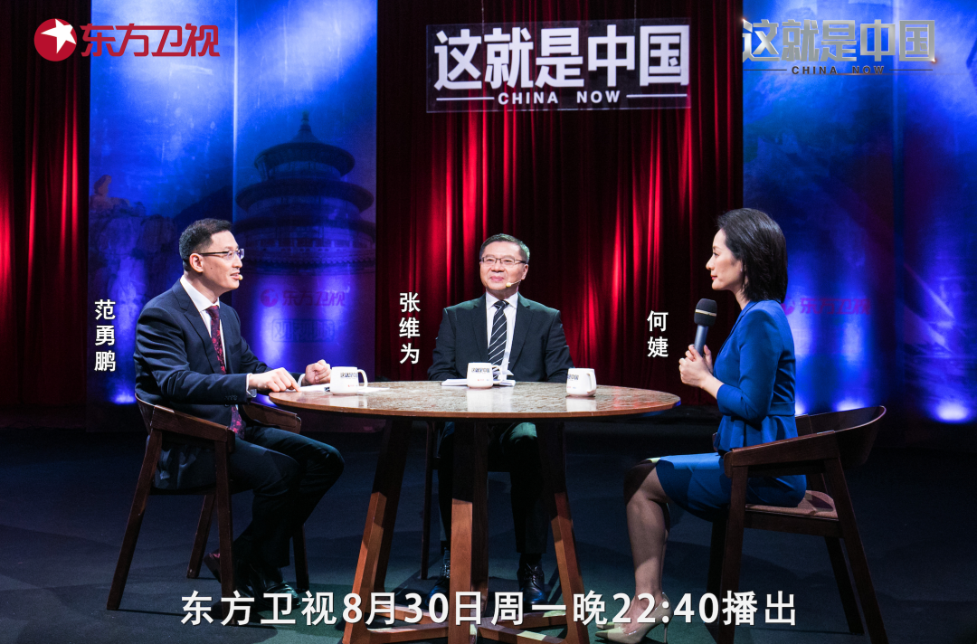

“美国还有很多西方国家，积极推动所谓叫‘民主输出’，那么他们用的一个核心概念，叫‘公民社会’，实际上这是一个西方新自由主义的政治话语。在这种话语里边，他们把政府认为是‘必要的恶’，所以对政府要进行各种各样的限制。所谓‘公民社会’它的预设就是：有大量的公民社会组织，或者叫非政府组织，那么这是相对于政府而存在的，那么它们与政府的关系是一种对峙的关系。但我自己实地走访了100多个国家，见识过各种各样的所谓的‘公民社会’非政府组织，所以我很早就提出观点，我说要非常警惕西方‘公民社会’理论对于非西方社会的危害，它带来的往往不是人民的福祉，而是人民的灾难。”张维为将从自己实地走访的见闻出发，以印度、黎巴嫩、卢旺达等国家为例，解构西方“公民社会”的概念，讲述非政府组织对人民带来的灾难。此外，张维为教授还将以中央政府针对香港“反修例运动”事件所做出的应对举措，以及中国网民面对美国使馆“带节奏”言论的反应等为例，说明了西方话语已无力再忽悠中国的事实。

“封建制的一个特点就是权力分层，国王把土地分给贵族，贵族向我效忠，那么内部的事情你自己管，所以对于贵族来讲，他拥有了非常大的自由，他可以在自己的土地上审判、征税、杀人，甚至可以拉着自己的小弟，跟国王去打仗。而国王不是国家的最高统治者，有时候只是贵族中之第一人。这种所谓的‘自由’，实际上是什么？是一种特权，和平民没有关系。所以像英国的《大宪章》，它本质上，它体现的‘自由精神’就是贵族特权和现代的民主没有一毛钱的关系。”范勇鹏教授将从四方面分析西方话语体系中的“自由”的真相。

圆桌讨论环节，张维为教授和范勇鹏教授还将解答“采用西方的政治制度和话语体系，已经造成了一系列的失败，为什么在全世界，仍然有很多人信？”等观众问题。今晚22:40敬请锁定东方卫视，与张维为和范勇鹏一起深度探讨如何防止西方的话语忽悠。

**讲中国故事，讲我们的故事**

**东方卫视《这就是中国》**

**每周一晚22：00**

**点击下方名片关注公众号**

**解锁更多精彩内容**



### 精选留言

用户设置不下载评论